ИНСТРУКЦИЯ ПО СОЗДАНИЮ ТЕСТА НА САЙТЕ int.skif.donstu.ru

Для создания теста в курсе необходимо включить режим редактирования.
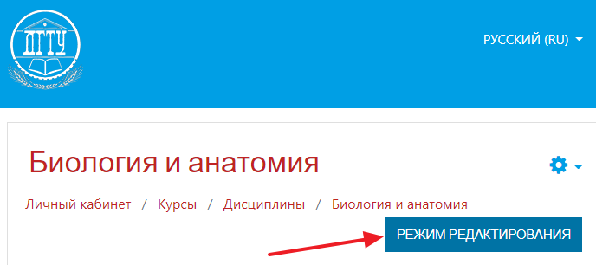

Далее в нужном разделе нажать на кнопку «Добавить элемент или ресурс».
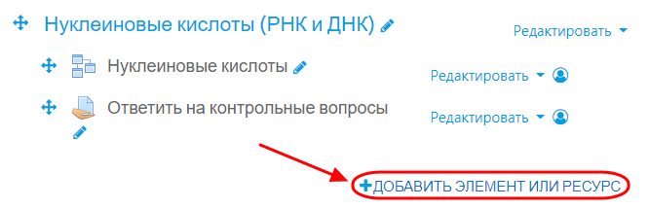

Из предложенного списка выбираем элемент «Тест»:
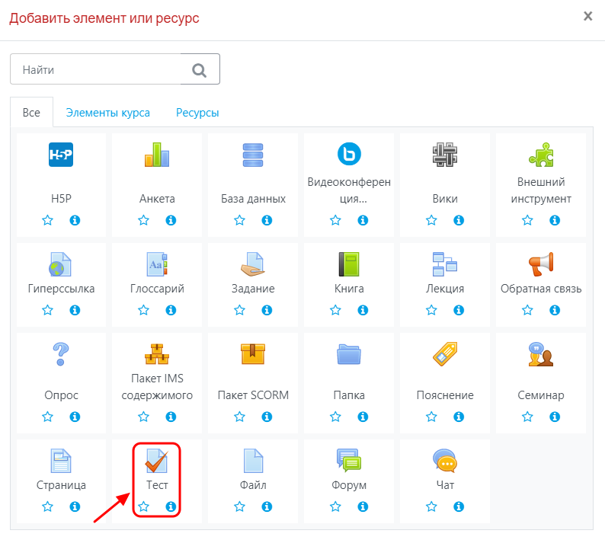
Теперь нужно настроить тест. Введите название теста, описание во Вступлении. Для отображения описания/вступления ставим «галочку».

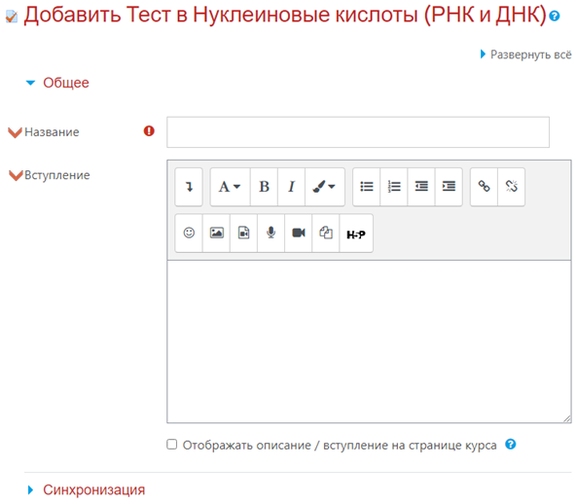

Во вкладке Синхронизация можно установить период доступности теста, а также ограничение по времени. Для этого необходимо включить пункты, поставив «галочки» возле них:

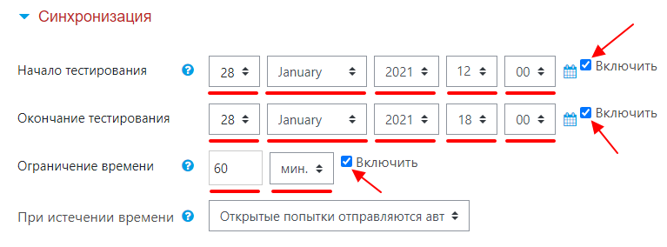

Во вкладке Оценка можно указать проходной балл, если это необходимо, а также установить количество доступных попыток:

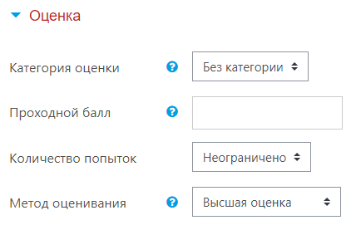

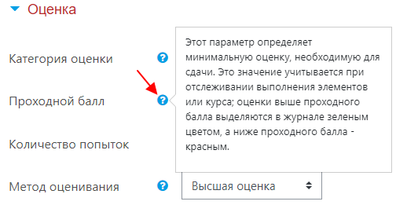

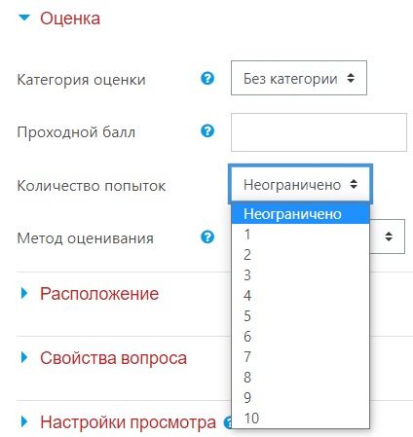
Во вкладке Настройки просмотра можно регулировать отображение элементов теста для студентов в разные периоды просмотра:

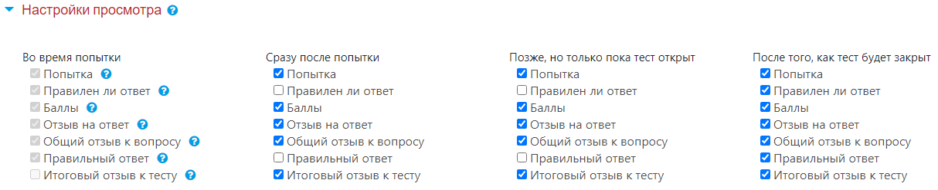

Если на тест установлено 2 и более попыток, то во вкладке Дополнительные ограничения на попытки можно установить принудительную задержку между попытками:

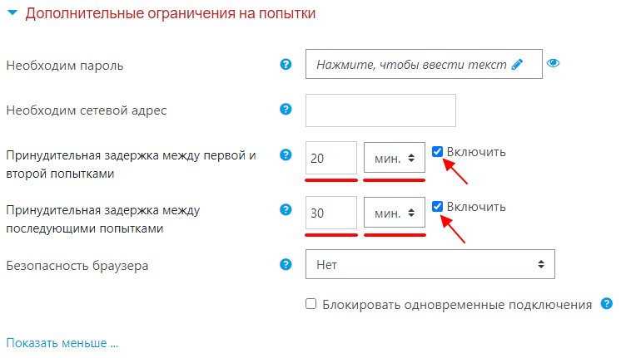

Во вкладке ограничение доступа на усмотрение преподавателя добавляются ограничения на прохождения теста:

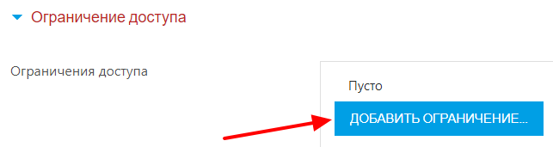
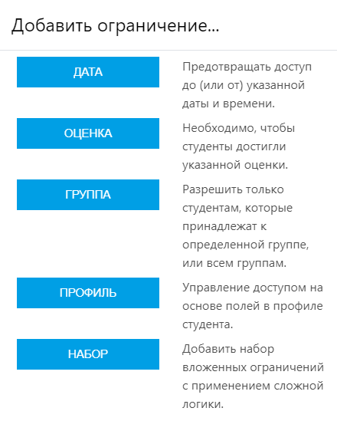

На примере показано установление ограничение по группам. Т.е. из всех записанных на курс групп тест будет доступен только двум выбранным. Обратите внимание на «перечеркнутый глазик» около слова Студент – он обеспечивает выполнение условия недоступности теста пользователям, которые не зачислены в указанные группы.

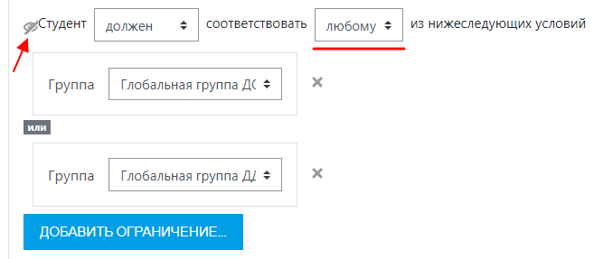

Следующий пример демонстрирует создание набора ограничений.
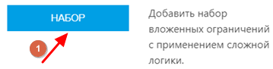
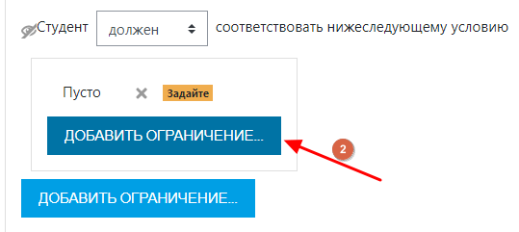
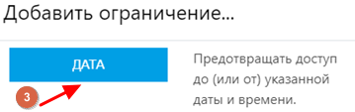
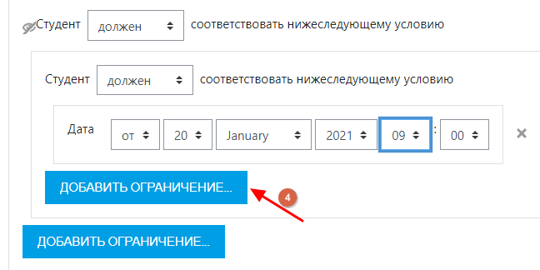
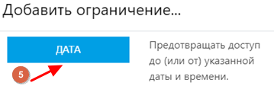
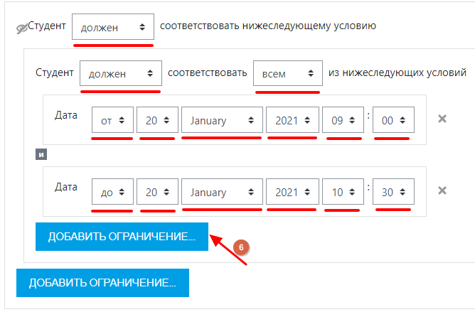
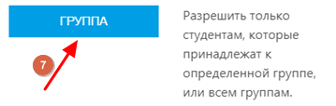
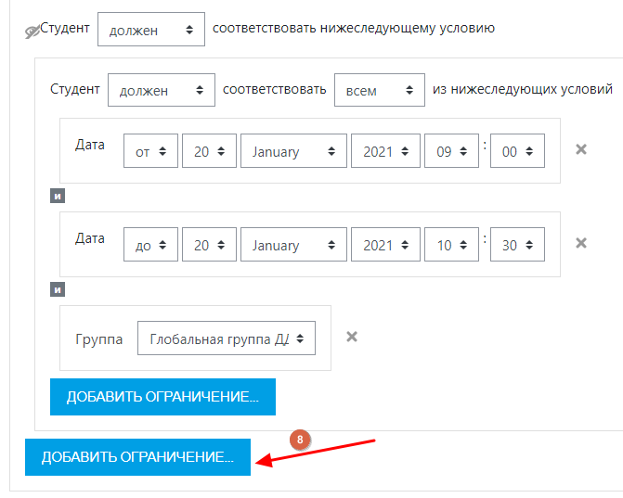
На шаге 8 нужно снова добавить ограничение «Набор» и повторить все действия со 2-го по 7-ой шаг.
Таким образом создастся следующий набор условий:
тест доступен 20 января с 9:00 до 10:30 участникам группы ДДОПМБ14,
тест доступен 20 января с 10:30 до 12:00 участникам группы ДОПМБ01.

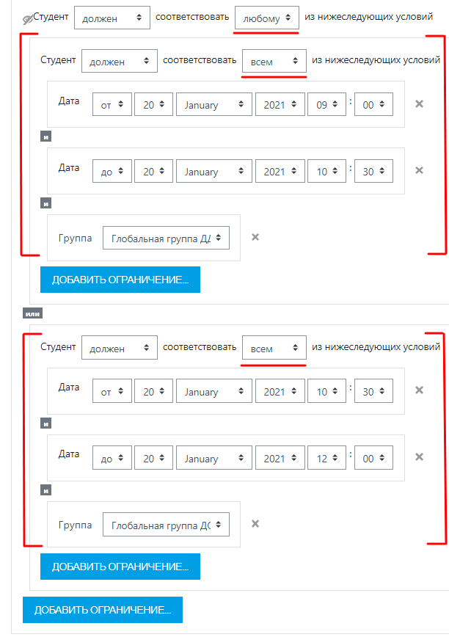
После произведённых настроек теста необходимо их сохранить. 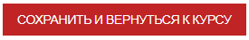

При открытии теста будет отображаться фраза «Пока не добавлено ни одного вопроса». Для добавления вопросов нужно нажать на кнопку «Редактировать тест»:

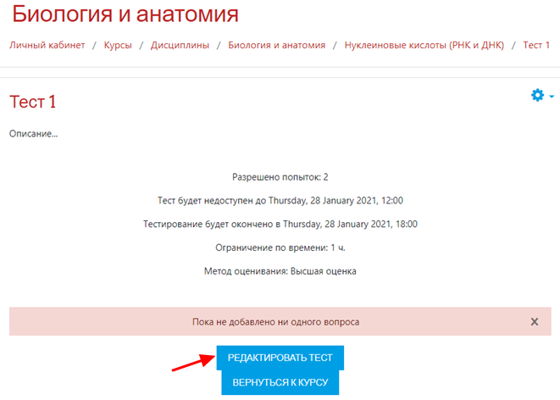

Затем нажать на кнопку Добавить для добавления вопросов в тест из банка, затем выбираем нужный вариант из появившегося списка. Чаще всего используется «Случайный вопрос», но исходить нужно из того, что требуется для конкретного мероприятия.

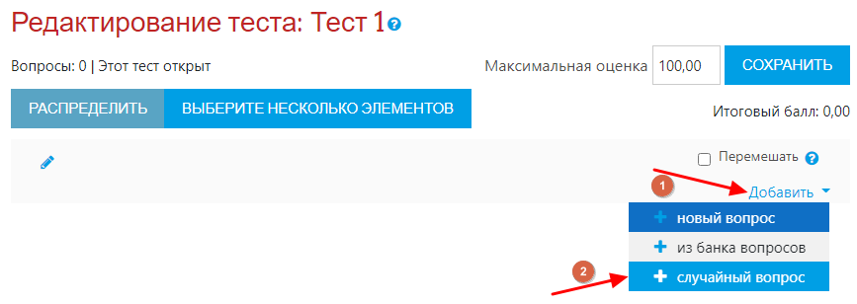
Выберите в категории нужную, установите количество вопросов и нажать кнопку «Добавить случайный вопрос». При необходимости можно установить галочку возле «Включать также вопросы из подкатегорий».



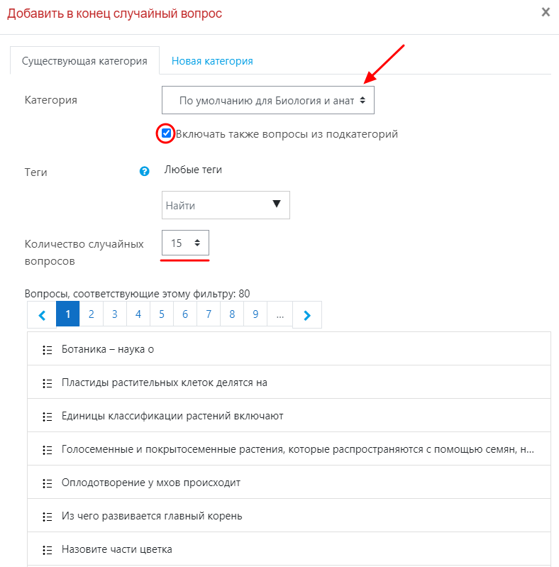

Можно установить максимальную оценку:

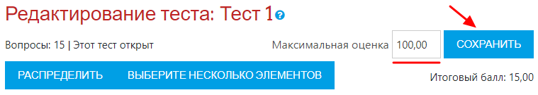

Теперь тест готов:

